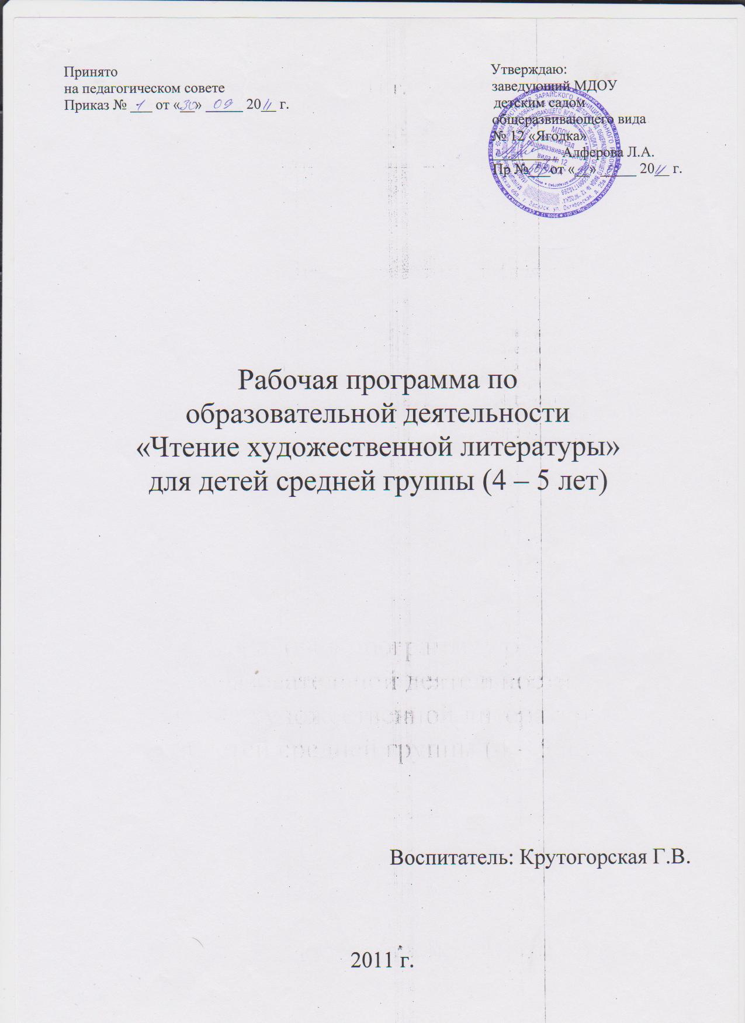

Пояснительная записка
по образовательной деятельности «Чтение художественной литературы» составлена для детей средней группы (4-5 лет).
Содержание образовательной деятельности «Чтение художественной литературы» направлено на формирование интереса и потребности в чтение (восприятии) книг через решение следующих задач:
- Формирование целостной картины мира, в том числе первичных ценностных представлений;
- Развитие литературной речи;
- Приобщение к словесному искусству, в том числе развитие художественного восприятия и эстетического вкуса;
Для решения задач используем основную общеобразовательную программу дошкольного образования Н.Е. Веракса, Т.С. Комаровой, М.А. Васильевой « От рождения до школы»
Непосредственная образовательная деятельность проводится 2 раза в месяц, продолжительностью не более 20 мин., годовой объем – 36.
Диагностика проводится 2 раза в год: вводная (сентябрь – октябрь), итоговая (май).
Сопутствующими формами обучения являются экскурсии, выставки, наблюдения, чтение художественной литературы во II половине дня.
Чтение художественной литературы тесно связана с образовательными областями «Коммуникация», «Художественное творчество», «Музыка».
Образовательная область «Коммуникация»
- при обучении детей перессказыванию небольших сказок, рассказов; развивает связную речь.
Образовательная область «Музыка»
- при обучении детей пению, при тесном творчестве.
Образовательная область «Художественное творчество»
- при обучении детей сюжетному рисованию, при знакомстве детей с различными видами искусств.

№  п/п | РАЗДЕЛ | ТЕМА | ФЕДЕРАЛЬНЫЙ КОМПОНЕНТ
АВГУСТ
1 | Русский фольклор | Чтение потешки «Солнышко-ведрышко…» | - познакомить детей с новой потешкой;  - учить понимать ее содержание;  - вызвать интерес к ней;  - учить дет. запоминать потешку, повторять ее за воспитателем;  - развивать память, внимание;  - воспитывать у дет. интерес к русскому народному творчеству
СЕНТЯБРЬ
1 | Русский фольклор | Чтение сказки «Сестрица Аленушка и братец Иванушка», обр. А.Н. Толстого | - познакомить детей с новой р.н.сказкой;  - обратить их внимание на особенности композиции (присказка, зачин);  - помочь полюбить это произведение, в котором воплощены лучшие традиции русского народного творчества (победа добра над злом, счастливый конец)  - развивать интерес к русскому фольклору;  - воспитывать добрые чувства.
2 | Произведения поэтов и писателей России | Заучивание стихотворения И.Бунина «Листопад» | - продолжать приучать детей слушать небольшие стихотворения;  - помочь детям воспринять поэтическое описание осенней природы;  - активизировать словарь детей;  - развивать интонационную выразительность;  - воспитывать эстетические чувства.
ОКТЯБРЬ
1 | Произведения поэтов и писателей России | Чтение детям  «Телефон»  К.И. Чуковского | - познакомить детей с новой сказкой;  - учить отвечать на вопросы воспитателя по тексту;  - развивать чувство юмора;  - воспитывать интерес к худ. литературе
2 | Фольклор народов мира | Рассказывание детям «Три поросенка», пер. с англ. С. Михалкова | - учить детей понимать эмоционально-образное содержание произведения, пониманию значения использования автором средств выразительность;  - развивать образность и выразительность речи;  - воспитывать нравственные качества.
НОЯБРЬ
1 | Произведения поэтов и писателей России | Чтение детям стихотворения А.Пушкина «Уж небо осенью дышало» | - продолжать учить детей эмоционально воспринимать образную основу поэтических произведений;  - развивать творческое воображение, выразительность речи детей;  - воспитывать интерес к худ. литературе.
2 | Русский фольклор | Чтение белорусской народной сказки «Жихарка», обр. И. Карнауховой | - учить детей воспринимать, и осознавать образное содержание сказки, замечать образные слова и выражения в тексте;  - развивать внимание, память;  - воспитывать интерес к сказкам других народов.
ДЕКАБРЬ
1 | Русский фольклор | Рассказывание р.н. сказки «Зимовье», обр. И. Соколова - Микитова | - продолжать знакомить детей со сказками;  - учить понимать содержание, сопереживать ее героям;  - обогащать и активизировать словарь детей;  - учить дет. отвечать на вопросы по содержанию;  - развивать память, внимание, воображение;  - воспитывать нравственные качества: дружбу, взаимопомощь.
2 | Произведения поэтов и писателей России | Заучивание стихотворения  А. И.Сурикова «Зима» | - познакомить детей с новым произведением;  - учить отвечать на вопросы по содержанию, использую строки из стихотворения;  - развивать память, воображение, интонационную выразительность речи;  - воспитывать эстетические чувства.
ЯНВАРЬ
1 | Фольклор народов мира | Чтение сказки «Красная шапочка» Ш.Перро | - познакомить детей с новой сказкой;  - помочь понять эмоционально-образное содержание произведения, видеть взаимосвязь между содержанием и названием произведения;  - развивать образность и выразительность речи;  - воспитывать нравственные качества: добрые чувства, взаимопомощь.
2 | Произведения поэтов и писателей России | Чтение «Дядя Степа»  С. Михалкова | - учить дет. понимать и оценивать характеры героев, передавать интонацией голоса и характер персонажей;  - развивать интерес к худож. литературе;  - воспитывать эмоциональное восприятие содержания произведения.
ФЕВРАЛЬ
1 | Произведения поэтов и писателей России | Чтение стихотворения С.Есенина «Поет зима аукает» | - продолжать учить понимать содержание стихотворения;  - помочь осмыслить значение образных выражений;  - развивать интонационную выразительность;  - воспитывать эмоциональное восприятие.
2 | Произведения поэтов и писателей России | Чтение К. Чуковского «Федорино горе» | - учить эмоциональному восприятию образного содержания поэтического текста, пониманию значения использования автором средств выразительности;  - развивать образность, выразительность речи;  - воспитывать трудолюбие.
МАРТ
1 | Русский фольклор | Чтение сказки «Петушок и бобовое зернышко» | -помочь дет. понять содержание сказки;  - учить отвечать на вопросы по тексту;  - развивать интерес к сказкам;  - воспитывать нравственные качества: дружбу, взаимопомощь.
2 | Произведения поэтов и писателей России | Чтение стихотворения Е. Баратынского «Весна, весна» (в сокр.) | - учить дет. эмоционально воспринимать стихотворение, замечать выразительные средства;  - развивать образность речи, творческое воображение;  - воспитывать эстетическое восприятие.
АПРЕЛЬ
1 | Произведения поэтов и писателей России | Рассказывание сказки: Д.Мамин – Сибиряк «Сказка про Комара Комаровича» | - учить детей понимать тему: образное содержание и идею сказки, видеть взаимосвязь между содержанием и названием произведения;  - формировать тему и основную мысль сказки;  - развивать внимание, воображение;  - воспитывать интерес к худ. литературе.
2 | Произведения поэтов и писателей России | Чтение дет. С. Маршака «Вот такой рассеянный» | - учить понимать образное содержание и идею сказки: предавать структуру сказки с помощью моделирования, замечать и понимать образные слова и выражения в тексте;  - развивать творческое воображение;  - воспитывать эмоциональное восприятие содержания произведения.
МАЙ
1 | Произведения поэтов и писателей России | Чтение детям «Разгром»  Е.Успенского | - учить эмоциональному восприятию образного восприятия поэтического текста;  - развивать образность и выразительность речи;  - воспитывать патриотические чувства.
2 | Произведения поэтов и писателей России | Чтение басни Л.Н.Толстого «Галка хотела пить» | - способствовать пониманию и правильному осмыслению содержания произведения;  - развивать внимание;  - воспитывать интерес к худож. литературе разных жанров.

Литература.
(средняя группа)

- Ушакова О.С. «Знакомим с художественной литературой», Творческий центр «Сфера», Москва, 2005г.

- Гербова В.В. «Книга для чтения в детском саду и дома» 4 – 5 лет,
ООО « Издательство ОНИКС», 2006г.

- Табенкина А.Л., Боголбская М.К. «Хрестоматия по детской литературе», М: «Просвещение», 1988г.

